Министерство образования Республики Беларусь
Учреждение образования
“БЕЛОРУССКИЙ ГОСУДАРСТВЕННЫЙ УНИВЕРСИТЕТ ИНФОРМАТИКИ И РАДИОЭЛЕКТРОНИКИ”
Факультет информационных технологий и управления
Кафедра интеллектуальных информационных технологий

Отчет по лабораторной работе №3

по курсу “Модели решения задач в
интеллектуальных системах”

Выполнил:  студент гр. 221701 | Телица И. Д.
Проверил: | Ивашенко В. П.
Вариант 5

Минск
2025
Тема: Применение нейронных сетей для прогнозирования числовых последовательностей.
Цель: Ознакомиться, проанализировать и получить навыки реализации модели рекуррентной сети для задачи прогнозирования.
Задание: Реализовать модель рекуррентной сети с цепью нейросетевых моделей долгой кратковременной памяти (LSTM) с функцией активации Leaky ReLU на скрытом слое
Постановка задачи:
В данной лабораторной работе требуется разработать и исследовать модель рекуррентной нейронной сети архитектуры LSTM. Необходимо реализовать механизмы гейтов (фильтров), позволяющих эффективно сохранять информацию на длительных интервалах и решать проблему затухающих градиентов. Обучение сети проводится на некотором наборе числовых последовательностей (экспоненциальная, рекуррентная, степенная и периодическая).
Описание реализации
Программа реализована на языке Python с использованием библиотеки NumPy. Система разделена на модули:
model.py — содержит класс LSTMModel, реализующий гейты (Forget, Input, Output), состояние ячейки (Cell state) и алгоритм обратного распространения ошибки во времени (BPTT).
utils.py — содержит функции генерации данных и класс Scaler для нормализации.
main.py — основной скрипт управления обучением и тестированием.

Описание модели:
LSTM-блок управляет потоком информации с помощью трех фильтров:
Forget Gate: Решает, какую информацию из памяти ячейки следует стереть. Использует сигмоидальную активацию.
Input Gate: Решает, какие новые данные записать в память. Для формирования кандидата в память используется Leaky ReLU.
Output Gate: Формирует выходной сигнал скрытого слоя на основе текущего состояния памяти. Согласно заданию, на этом этапе также применена функция Leaky ReLU.

Архитектура сети:
Рецепторный слой: Принимает вектор значений длиной in_size (скользящее окно).
Скрытый слой: LSTM-ячейка с настраиваемым количеством нейронов (hidden_size).
Выходной слой: Линейный эффектор, формирующий итоговый числовой прогноз.

Описание обучающих и тестовых последовательностей:
Для обучения и тестирования модели используются следующие последовательности, генерируемые программно, количество элементов в выборке регулируется переменной length передаваемой в функцию генерации выборки:
1. Геометрическая прогрессия:
- Формула: x[i] = 2^i.
- Пример : 1, 2, 4, 8, 16, 32, 64, 128, 256, 512...
2. Числа Фибоначчи:
- Формула: x[i] = x[i-1] + x[i-2].
- Пример: 1, 1, 2, 3, 5, 8, 13, 21, 34, 55, 89, 144...

3. Степенная функция:
- Формула: x[i] = i^2.
- Пример: 1, 4, 9, 16, 25, 36, 49, 64, 81, 100, 121, 144...

4. Периодический ряд (Sin):
- Формула: x[i] = 10 * sin(0.5 * i).
- Пример: 0, 4.79, 8.41, 9.97, 9.09, 5.98, 1.41, -3.51, -7.57, -9.59...

Тестирование
Для оценки корректности работы сети последовательно вычисляли несколько прогнозных значений с помощью метода скользящего окна, сохраняя состояние контекстных нейронов.

На рисунке 1 представлено тестирование сети для геометрической прогрессии.
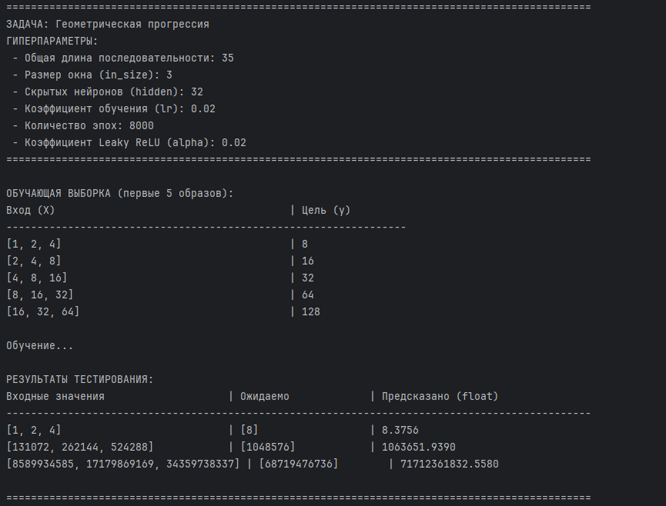
Рис.1 . Вывод тестирования сети с геометрической прогрессией

На рисунке 2 представлено тестирование сети для последовательности чисел Фибоначчи.
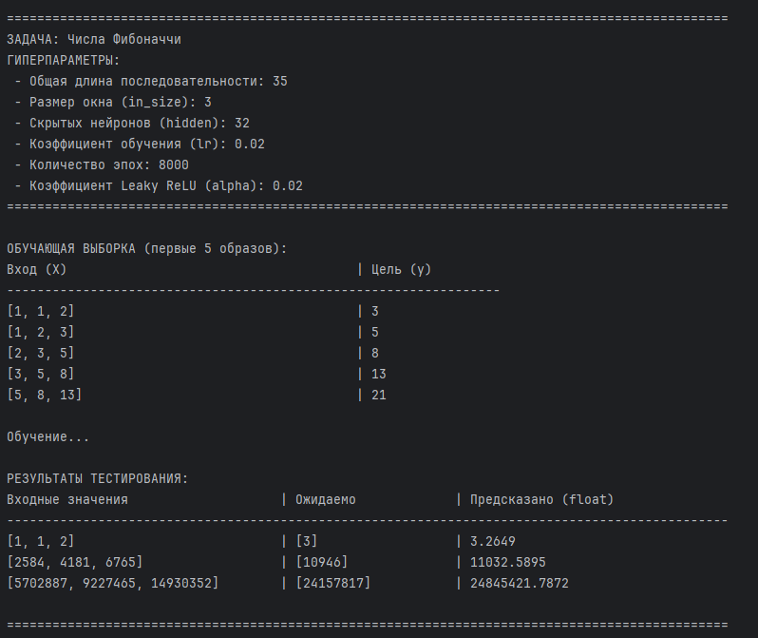
Рис.2 . Вывод тестирования сети с последовательностью чисел Фибоначчи.

На рисунке 3 представлено тестирование сети для последовательности, заданной степенной функцией.
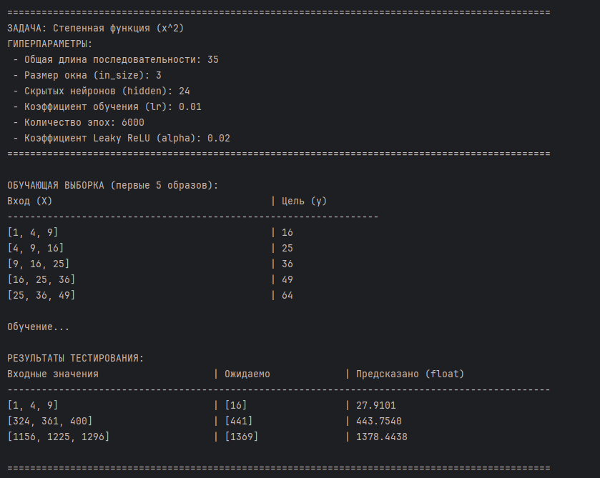
Рис.3 . Вывод тестирования сети с последовательностью степенной функции

На рисунке 4 представлено тестирование сети для последовательности, заданной периодической функцией.
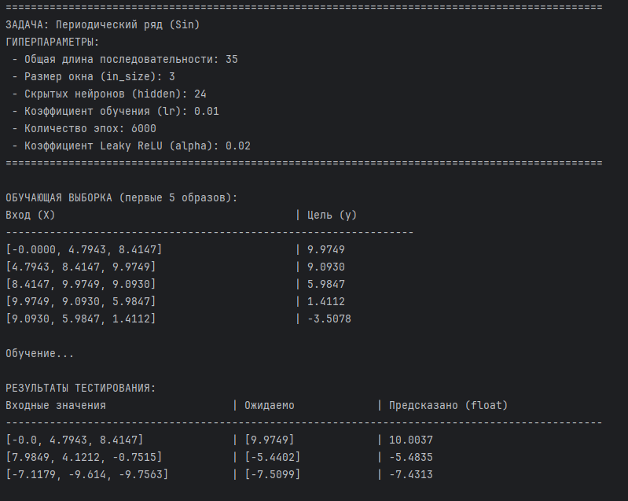
Рис.4 . Вывод тестирования сети со периодической функцией
Графики
График зависимости среднего количества итераций обучения от максимально допустимой ошибки(рис. 5)

Используется последовательность степенной функции
Параметры сети:
a (коэффициент обучения): 0.01
win (размер окна): 3
hid (количество нейронов скрытого слоя): 16
eff (количество эффекторов): 1

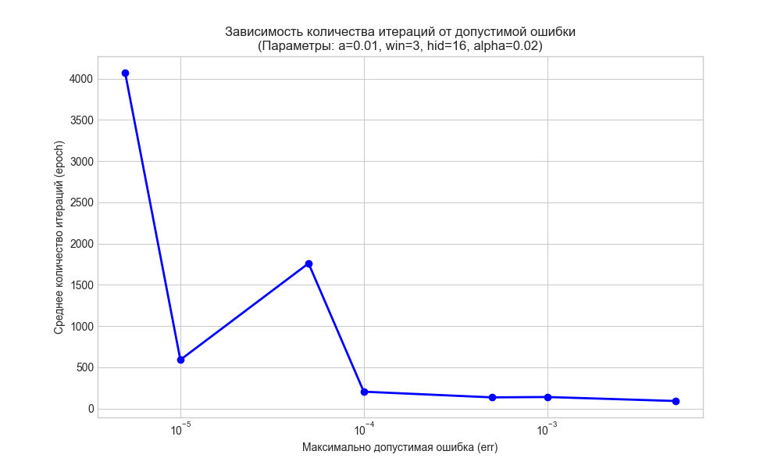
Рис. 5. График зависимости среднего количества итераций обучения от максимально допустимой ошибки

График зависимости среднего количества итераций обучения от коэффициента обучения(рис. 6)

Используется последовательность степенной функции
Параметры сети:
err (допустимая ошибка): 0.0005
win (размер окна): 3
hid (количество нейронов скрытого слоя): 16
eff (количество эффекторов): 1
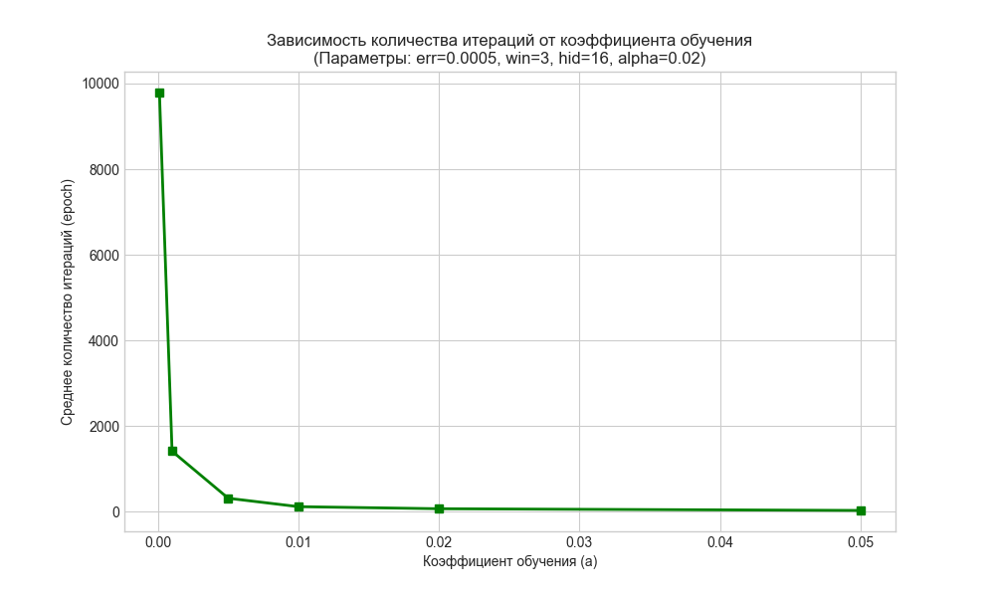

Рис. 6. График зависимости среднего количества итераций обучения от коэффициента обучения

График зависимости количества итераций обучения от размера скользящего окна(рис. 7)

Используется последовательность степенной функции
Параметры сети:
a (коэффициент обучения): 0.01
err (допустимая ошибка): 0.0005
hid (количество нейронов скрытого слоя): 16
eff (количество эффекторов): 1

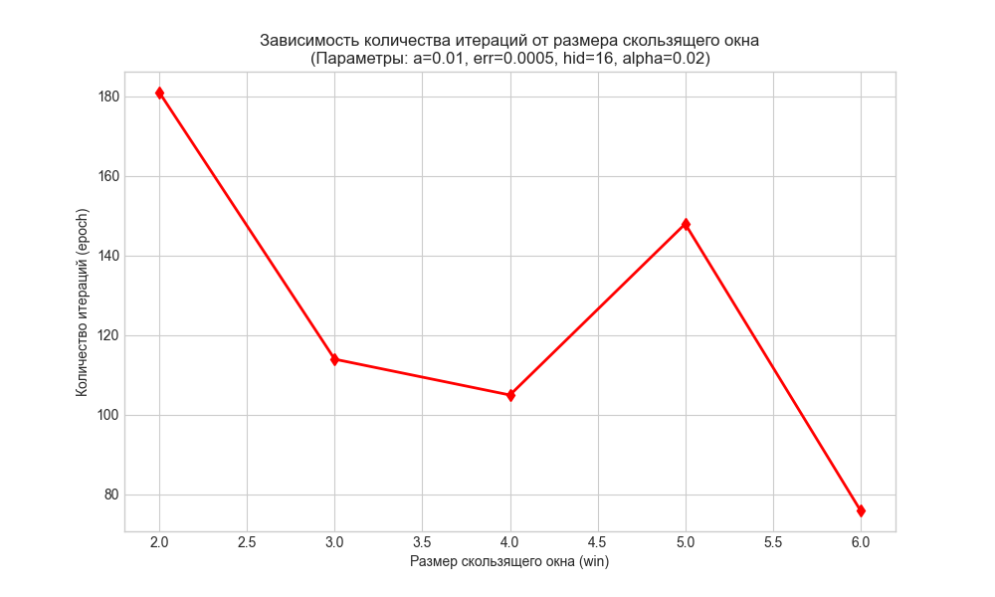
Рис. 7. График зависимости количества итераций обучения от размера скользящего окна

График зависимости средней абсолютной процентной от количества нейронов на скрытом слое(рис. 8)
Используется последовательность степенной функции
Параметры сети:
a (коэффициент обучения): 0.01
win (размер окна): 3
eff (количество эффекторов): 1
st (количество запусков): 1 (для каждой вариации hid)
hid (варианты скрытого слоя): 8, 16, 32

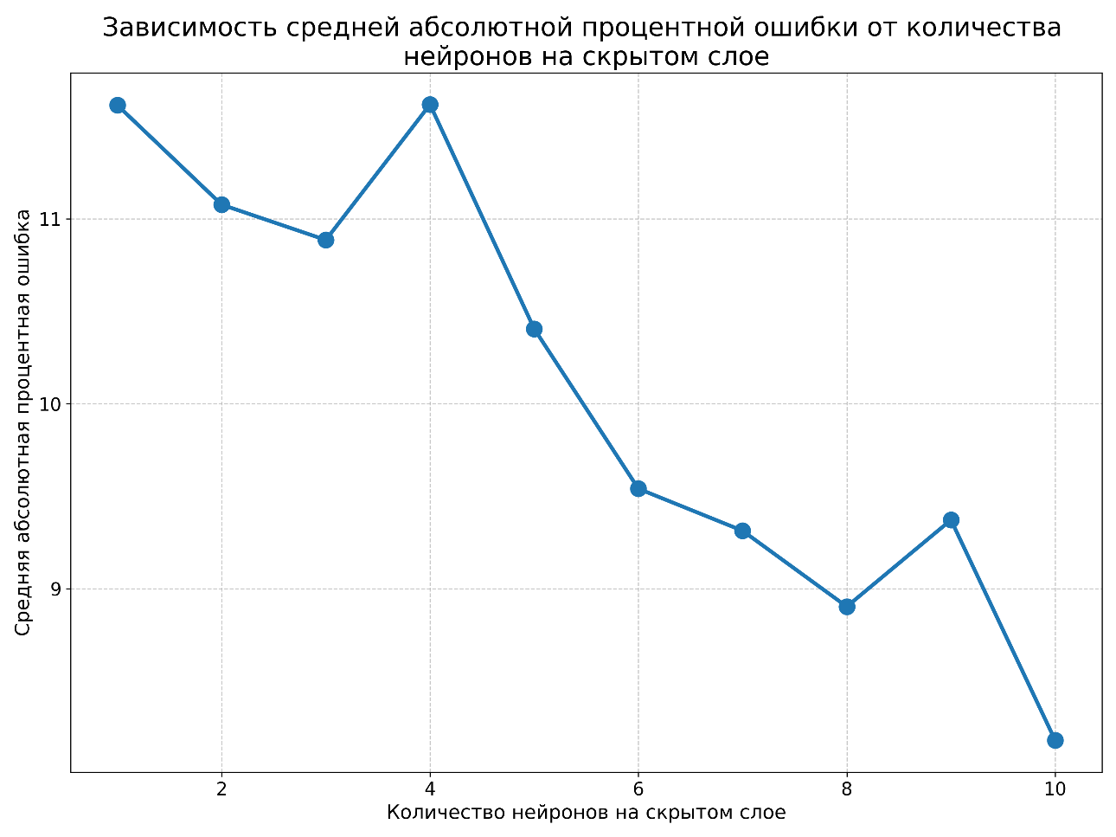
Рис. 8. График зависимости средней абсолютной процентной ошибки от
количества итераций от количества нейронов на скрытом слое

$$MAPE=\frac{1}{n}\sum_{i=1}^{n}{\frac{|Y_{i}-{\hat{Y}}_{i}|}{Y_{i}}}*100$$

Где:
- n – количество наблюдений
- $Y_{i}$ – фактическое значение
- ${\hat{Y}}_{i}$ – прогнозируемое значение

Ответы на контрольные вопросы
- Как влияет размер скользящего окна на достигаемую ошибку?
Из графика на рисунке 7 видно, что при увеличении размера скользящего окна возрастает и число необходимых итераций.

- Как влияет количество контекстных нейронов на достигаемую ошибку?
Рост числа контекстных нейронов расширяет объём сохраняемой информации о прошлых состояниях сети, что приводит к уменьшению ошибки.

- Как влияет количество нейронов скрытого слоя на достигаемую ошибку?
Согласно графику на рисунке 8, с увеличением числа нейронов в скрытом слое средняя процентная ошибка снижается.

- Как влияет зануление контекстных нейронов на результат обучения?
Обнуление контекстных нейронов приводит к увеличению ошибки, поскольку сеть утрачивает информацию о предыдущих шагах последовательности.

- Какие последовательности прогнозируются точнее всего?
Наибольшая точность достигается при прогнозировании коротких последовательностей с плавными изменениями.

- Какие последовательности прогнозируются наименее точно?
Наименьшая точность наблюдается при прогнозировании случайных, резко изменяющихся и длинных последовательностей.

- Как отображена последовательность на область выходных значений эффекторов?
Последовательность передаётся через выходные нейроны сети в нормализованной форме, при этом каждый её элемент соответствует определённому значению выходных нейронов.

- Как зависит ошибка от количества итераций обучения?
С увеличением числа итераций обучения ошибка снижается и затем достигает стабильного минимального значения.

- Сколько образов в обучающей выборке, если при окне размера p прогнозируется один элемент, а последовательность имеет q элементов?
Количество образов в обучающей выборке равно q – p.
Вывод: В ходе лабораторной работы была успешно реализована и исследована модель рекуррентной нейронной сети. Основной целью работы было изучение способности сети прогнозировать значения временных рядов.
Результаты тестирования показали высокую эффективность разработанной модели: сеть продемонстрировала способность корректно продолжать заданные числовые последовательности.

Список использованных источников
- Формальные модели обработки информации и параллельные модели решения задач. Практикум: учебно-методическое пособие / В.П.Ивашенко. – Минск: БГУИР, 2020.
- Методические указания к лабораторной работе.

